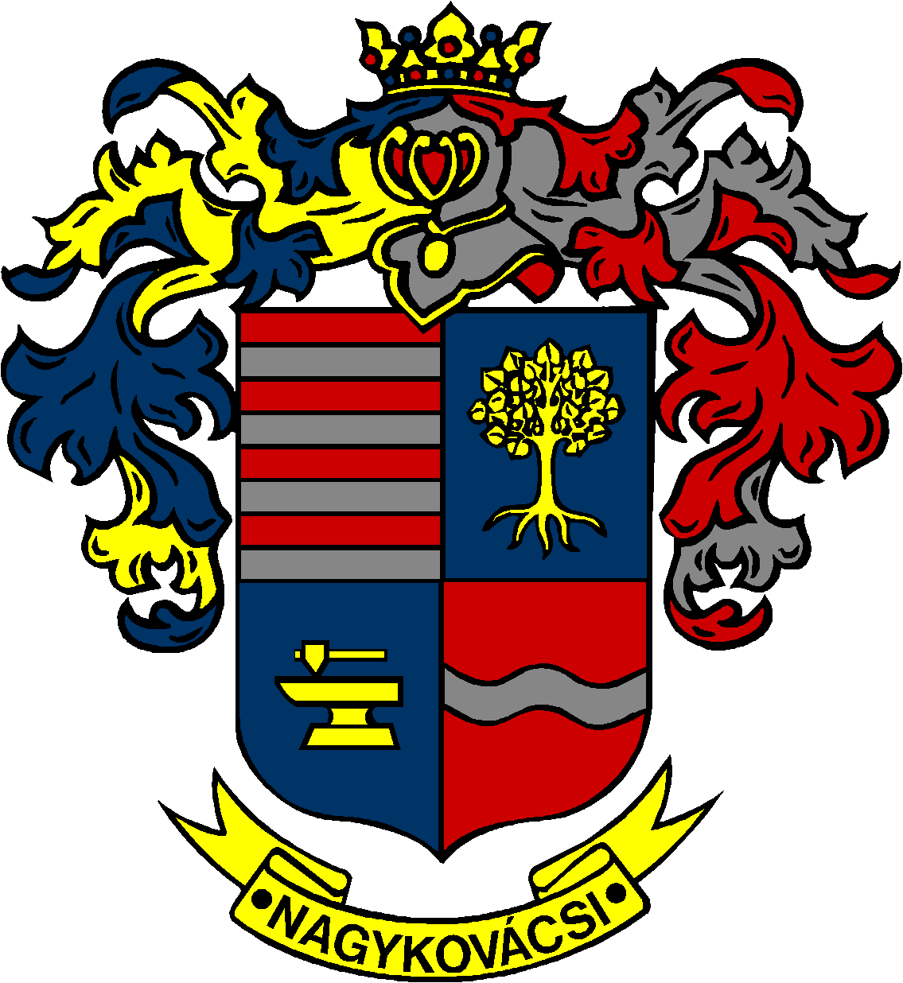

NAGYKOVÁCSI NAGYKÖZSÉG ÖNKORMÁNYZAT
OKTATÁSI, KULTURÁLIS, SPORT, TURISZTIKAI ÉS KÖRNYEZETVÉDELMI BIZOTTSÁG

ELNÖKE

MEGHÍVÓ
Nagykovácsi Nagyközség Önkormányzatának
Oktatási, kulturális, sport, turisztikai és környezetvédelmi bizottsági
ülésére

Az ülés helye: Polgármesteri Hivatal tárgyaló (2094 Nagykovácsi, Kossuth Lajos utca 61.)
Időpontja: 2015. március 16. hétfő 17.00 óra
Napirend:
- Döntés a Kispatak Óvoda 2015. évi nyári nyitvatartási rendjéről
Előterjesztő: Kiszelné Mohos Katalin polgármester
Előadó: Papp István jegyző
E-31/2015 | OKB
- Döntés a Kispatak Óvoda 2015/2016. nevelési évre való beiratkozás rendjéről és idejéről
Előterjesztő: Kiszelné Mohos Katalin polgármester
Előadó: Papp István jegyző
E-32/2015 | OKB

- Döntés a Nagykovácsi belterület 4561/2. hrsz. alatt nyilvántartott ingatlanon „Nagykovácsi Teniszcentrum” kialakításának elvi lehetőségéről
Előterjesztő: Kiszelné Mohos Katalin polgármester
Előadó: Papp István jegyző
E-35/2015 | PB, OKB
- Az Öregiskola Közösségi Ház és Könyvtár intézményvezetői pályázatának kiírása
Előterjesztő: Kiszelné Mohos Katalin polgármester
Előadó: dr. Németh Zsanett aljegyző
E-39/2015 | OKB
- Egyebek
Nagykovácsi, 2015. március 12.

Fodor Attila sk.
Bizottsági elnök

